ГЛАВА 3. ПРАКТИЧЕСКИЕ АСПЕКТЫ ПРОЕКТИРОВАНИЯ КОНЦЕПТА ПРОГРАММНОГО ПРОДУКТА
В настоящей главе представлен результат проектирования концепта мобильного приложения для сети стоматологических клиник. Рассматриваются функциональные и нефункциональные требования к продукту, роли пользователей и описание ключевых пользовательских сценариев, архитектура и технологический стек, модель данных и структура основных сущностей, интерфейс кликабельного прототипа, вопросы интеграции с внешними сервисами, соответствие законодательным требованиям, а также экономическая оценка эффективности внедрения продукта в одной из клиник сети.
3.1 Концепт мобильного приложения и границы MVP
Концепт продукта сформулирован как мобильное приложение единой сети стоматологических клиник, обеспечивающее самостоятельную запись пациента на приём, хранение истории визитов и документов, а также подачу заявки на справку для социального налогового вычета. Решение ориентировано на сегмент частной стоматологии, объём которого по данным отраслевой аналитики превышает 700 миллиардов рублей в год [1].
Пользовательская ценность продукта строится на трёх опорных направлениях. Первое — сокращение времени записи пациента за счёт замены телефонной коммуникации самостоятельным выбором услуги, клиники, врача и временного слота. Второе — формирование единого профиля пациента, доступного во всех филиалах сети, с историей визитов, гарантиями на работы и электронной копией чеков. Третье — упрощение оформления социального налогового вычета через подачу заявки в приложении и получение справки по электронному документообороту.
Границы первой версии продукта заданы исходя из принципа минимально жизнеспособного продукта. В MVP включается пациентский раздел, закрывающий запись, просмотр истории и заявку на налоговый вычет. За пределы первой версии вынесены онлайн-консультация, полный интерфейс администратора клиники, ведение плана лечения и карта зубов формата FDI: эти направления запланированы на последующие вехи развития продукта и рассматриваются как расширение модели данных, описанной в подразделе 3.5.
Таблица 3.1 – Матрица функций, включаемых и исключаемых из минимально жизнеспособного продукта
Направление | Включено в MVP | Перенесено в последующие вехи
Запись на приём | Выбор услуги, клиники, врача, слота; подтверждение | —
Напоминания | SMS и push за 24 и 2 часа до визита | Умное планирование серий напоминаний
Профиль | Личные данные, профиль ребёнка, история визитов, гарантии | План лечения, карта зубов FDI
Документы и вычет | Заявка на справку по ст. 219 НК РФ, выдача через ЭДО | Автоматический сбор чеков за период
Оплата | Редирект на ЮKassa и СБП | Внутренний кошелёк, рассрочка
Коммуникация с клиникой | Уведомления о статусе записи | Онлайн-чат, телемедицинский звонок
Административный контур | Просмотр записей сотрудником клиники | Полный админ-кабинет с аналитикой
Выводы по подразделу. Концепт продукта закрывает три подтверждённые проблемы пациента и клиники: ожидание телефонной записи, разрозненность документов и сложность оформления налогового вычета. Границы MVP заданы минимально необходимым набором функций для запуска пилотного проекта в одной клинике сети и формируют основу для описания требований в следующем подразделе.
3.2 Функциональные и нефункциональные требования
Требования к продукту формализованы с опорой на структуру технического задания по ГОСТ 34.602-89 [2] и модель качества программного обеспечения по ISO/IEC 25010:2011 [3]. Функциональные требования (далее — FR) описывают поведение системы, наблюдаемое пациентом и администратором клиники; нефункциональные требования (далее — NFR) задают характеристики качества: производительность, безопасность, доступность, совместимость.
Требования доступности интерфейса для пользователей с ограничениями жизнедеятельности установлены по ГОСТ Р 52872-2019 [4], включая минимальный контраст и возможность увеличения шрифта. Приведённые формулировки образуют техническую рамку разработки MVP и используются для приёмки результатов каждой итерации.
Таблица 3.2 – Функциональные требования к MVP
Код | Формулировка требования
FR-01 | Система должна позволять пациенту записаться на приём, выбрав услугу, клинику, врача, дату и время.
FR-02 | Система должна отправлять SMS- и push-напоминания за 24 часа и за 2 часа до визита.
FR-03 | Система должна отображать единый профиль пациента во всех филиалах сети.
FR-04 | Система должна сохранять историю визитов с привязкой к врачу и клинике.
FR-05 | Система должна позволять оформить заявку на справку для социального налогового вычета.
FR-06 | Система должна поддерживать оплату визита через ЮKassa и Систему быстрых платежей.
FR-07 | Система должна обеспечивать поиск клиник, врачей и услуг с фильтрацией по специализации, цене и расписанию.
FR-08 | Система должна отображать сроки гарантии на выполненные работы.
FR-09 | Система должна позволять вести профиль ребёнка в рамках основного аккаунта.
FR-10 | Система должна позволять отменить запись не позднее чем за 2 часа до визита.
FR-11 | Система должна предлагать доступные слоты других врачей аналогичного профиля при отмене.
FR-12 | Система должна использовать SMS-OTP для первичной аутентификации пациента.
Таблица 3.3 – Нефункциональные требования к MVP
Категория | Метрика | Требование
Производительность | Время отклика API | Не более 500 мс для 95 % запросов при нагрузке до 100 RPS
Безопасность | Защита персональных данных | Хранение по уровню защищённости УЗ-3, шифрование pgcrypto, TLS 1.2+
Доступность сервиса | Целевой SLO | 99 % в режиме 24/7, плановое окно обслуживания не более 4 часов в месяц
Локализация | Язык и кодировка | Русский язык интерфейса, UTF-8, часовой пояс клиники
Масштабируемость | Горизонтальное масштабирование | Добавление инстансов сервисов за балансировщиком без простоя
Совместимость | Поддерживаемые платформы | iOS 14+, Android 10+, актуальные версии Chrome, Safari, Firefox
Доступность интерфейса | Уровень WCAG | Контраст не ниже AA, поддержка увеличенного шрифта (ГОСТ Р 52872-2019)
Выводы по подразделу. Сформированы 12 функциональных и 7 нефункциональных требований. Функциональные требования закрывают пациентские сценарии записи, профиля и налогового вычета; нефункциональные — задают характеристики, проверяемые нагрузочным и приёмочным тестированием перед запуском пилота.
3.3 Роли пользователей, пользовательские истории и варианты использования
Для уточнения границ ответственности продукта роли определены методом выделения заинтересованных сторон, участвующих в сценариях записи, оказания услуги и документального сопровождения визита. Для каждой роли зафиксирован перечень ключевых сценариев, реализуемых в MVP. Поведение продукта раскрыто через четыре пользовательские истории и три варианта использования, покрывающие основные ветки маршрута пациента.
Таблица 3.4 – Роли пользователей приложения
Роль | Описание | Ключевые сценарии
Пациент | Совершеннолетний пользователь, самостоятельно записывается на приём, ведёт профиль (в том числе профиль ребёнка), просматривает историю визитов и оформляет налоговый вычет. | Запись на приём; управление профилем; просмотр истории и гарантий; заявка на налоговый вычет.
Администратор клиники | Сотрудник регистратуры филиала, принимает записи пациентов в интерфейсе МИС, подтверждает приход и перенос, формирует справки. | Подтверждение записи; перенос и отмена визита; выдача справки по ЭДО.
Супер-администратор сети | Сотрудник управляющей компании сети клиник, ведёт каталог услуг, расписания, гарантийную политику и права доступа сотрудников. | Ведение каталога; управление филиалами и правами; отчётность по записям и no-show.
Таблица 3.5 – Пользовательская история US-1 «Запись на приём без звонка»
Поле | Содержание
Наименование | Запись на приём без звонка
Описание пользовательской истории | Как пациент сети стоматологических клиник,  я хочу записаться на приём к выбранному врачу без телефонного звонка,  чтобы не ждать ответа регистратора и выбрать удобное время самостоятельно.
Критерии приёмки | 1. Маршрут записи занимает не более 90 секунд от открытия приложения до подтверждения.  2. Пациент видит доступные слоты выбранного врача на 14 дней вперёд.  3. После подтверждения запись появляется в разделе «Ближайшая запись» на главном экране.  4. SMS-подтверждение приходит не позднее 30 секунд после подтверждения записи.  5. Запись отображается во всех филиалах сети, где ведёт приём выбранный врач.
Таблица 3.6 – Пользовательская история US-2 «Единый профиль с документами и гарантиями»
Поле | Содержание
Наименование | Единый профиль с документами и гарантиями
Описание пользовательской истории | Как пациент сети,  я хочу иметь единый профиль с историей визитов, чеками и сроками гарантии,  чтобы не запрашивать документы в регистратуре и отслеживать действующие гарантии.
Критерии приёмки | 1. В разделе «История» отображаются все визиты пациента во всех филиалах сети.  2. Для каждого визита доступны заключение врача, перечень услуг и электронная копия чека.  3. Для услуг с гарантией отображается дата окончания действия гарантии.  4. Карточка визита открывается не дольше 1 секунды при стабильном соединении.  5. В профиль можно добавить ребёнка и вести его историю визитов в той же учётной записи.
Таблица 3.7 – Пользовательская история US-3 «Быстрый поиск по врачу, клинике или услуге»
Поле | Содержание
Наименование | Быстрый поиск по врачу, клинике или услуге
Описание пользовательской истории | Как пациент, знающий желаемый тип услуги или конкретного врача,  я хочу найти подходящую клинику, врача и ближайший свободный слот по одному запросу,  чтобы не изучать расписание каждого филиала сети вручную.
Критерии приёмки | 1. Поиск находит врачей, клиники и услуги по одной поисковой строке с автодополнением.  2. Результаты упорядочены по расстоянию до пациента и по ближайшему свободному слоту.  3. У каждого результата отображается ближайший свободный слот записи.  4. Фильтры по цене, специализации и рейтингу применяются без перезагрузки экрана.  5. Переход от результата поиска к оформлению записи занимает не более двух нажатий.
Таблица 3.8 – Пользовательская история US-4 «Заявка на справку о налоговом вычете»
Поле | Содержание
Наименование | Заявка на справку о налоговом вычете
Описание пользовательской истории | Как пациент, оплативший стоматологические услуги за календарный год,  я хочу подать заявку на справку об оплате медицинских услуг, не посещая регистратуру,  чтобы приложить её к декларации 3-НДФЛ и получить налоговый вычет.
Критерии приёмки | 1. Пациент выбирает период, получателя (налогоплательщик или родственник) и указывает ИНН.  2. Приложение валидирует 12-значный ИНН до отправки заявки.  3. После отправки заявка отображается в разделе «Документы» со статусом обработки.  4. Справка направляется по электронному документообороту и доступна для скачивания в приложении.  5. Срок рассмотрения заявки не превышает 5 рабочих дней.
Таблица 3.9 – Вариант использования UC-1 «Оформление записи»
Поле | Содержание
Название | Оформление записи
Акторы | Пациент, система записи, МИС клиники
Предусловия | Пациент авторизован в приложении по SMS-OTP. Каталог клиник, врачей и услуг загружен.
Постусловие | В расписании врача появляется новая запись. Пациент получает SMS-подтверждение, запись отображается на главном экране.
Триггер | Пациент нажимает «Записаться» на главном экране приложения.
Нормальный сценарий | 1. Пациент выбирает услугу.  2. Приложение предлагает подходящие клиники и врачей.  3. Пациент выбирает врача и видит свободные слоты на 14 дней.  4. Пациент выбирает слот и подтверждает запись.  5. Система бронирует слот в МИС клиники и сохраняет запись в БД.  6. Пациенту приходит SMS-подтверждение; запись появляется на главном экране.
Альтернативный сценарий 1 | 3а. Выбранный слот занят другим пациентом.  3а.1. Система блокирует подтверждение и предлагает ближайшие альтернативные слоты.  3а.2. Пациент выбирает другой слот и возвращается к шагу 4.
Альтернативный сценарий 2 | 5а. МИС клиники недоступна.  5а.1. Система сохраняет запись в очереди и показывает пациенту статус «Подтверждается».  5а.2. После восстановления связи запись синхронизируется с МИС, пациенту приходит SMS-подтверждение.
Таблица 3.10 – Вариант использования UC-2 «Поиск врача и просмотр окон записи»
Поле | Содержание
Название | Поиск врача и просмотр окон записи
Акторы | Пациент, поисковый сервис, сервис расписаний
Предусловия | Пациент авторизован. Приложение имеет доступ к интернету.
Постусловие | На экране отображается список врачей с ближайшими свободными слотами; выбор врача ведёт к оформлению записи.
Триггер | Пациент открывает поиск на главном экране и вводит имя врача или специализацию.
Нормальный сценарий | 1. Пациент вводит запрос в поисковой строке.  2. Приложение показывает подсказки автодополнения.  3. Пациент выбирает нужный результат (врач, клиника, услуга).  4. Система отображает карточку врача с рейтингом, специализацией и ближайшим свободным слотом.  5. Пациент переходит к оформлению записи по варианту использования 1.
Альтернативный сценарий 1 | 1а. Пациент не уверен в точной специализации врача.  1а.1. Пациент открывает каталог услуг и выбирает категорию.  1а.2. Приложение отображает врачей соответствующей специализации с ближайшими слотами.
Альтернативный сценарий 2 | 4а. У выбранного врача нет свободных слотов на 14 дней.  4а.1. Система предлагает врачей с аналогичной специализацией в той же клинике.  4а.2. Пациент выбирает альтернативного врача и возвращается к шагу 4.
Таблица 3.11 – Вариант использования UC-3 «Оформление заявки на налоговый вычет»
Поле | Содержание
Название | Оформление заявки на налоговый вычет
Акторы | Пациент, сервис документов, ЭДО клиники
Предусловия | Пациент авторизован. В учётной записи есть оплаченные визиты за выбранный период.
Постусловие | Заявка зарегистрирована, справка об оплате медицинских услуг по ст. 219 НК РФ направлена пациенту по ЭДО.
Триггер | Пациент открывает раздел «Документы» и нажимает «Получить справку для налогового вычета».
Нормальный сценарий | 1. Пациент выбирает налоговый период (год).  2. Пациент указывает получателя (налогоплательщик или родственник) и вводит ИНН.  3. Приложение проверяет формат ИНН и наличие оплаченных визитов в выбранном периоде.  4. Пациент подтверждает отправку заявки.  5. Сервис документов формирует справку установленной формы и направляет её по ЭДО.  6. Заявка переходит в статус «Готово», справка доступна для скачивания в приложении.
Альтернативный сценарий 1 | 3а. В выбранном периоде нет оплаченных визитов.  3а.1. Приложение сообщает пациенту об отсутствии данных для справки и предлагает выбрать другой период.
Альтернативный сценарий 2 | 5а. Канал ЭДО временно недоступен.  5а.1. Система сохраняет заявку в очереди и информирует пациента о статусе «В обработке».  5а.2. После восстановления канала справка отправляется автоматически, пациенту приходит push-уведомление.
Выводы по подразделу. Зафиксированы три роли, четыре пользовательские истории и три варианта использования. Перечень покрывает пациентские сценарии записи, поиска и оформления налогового вычета и согласован с функциональными требованиями подраздела 3.2; совокупность документов служит исходным набором приёмочных артефактов для сборки первой версии продукта.
3.4 Архитектура и технологический стек
Целевая архитектура продукта построена по принципу разделения ответственности между клиентским слоем, шлюзом API, доменными сервисами и слоем хранения. Клиентами системы выступают мобильные приложения iOS и Android, а также веб-клиент для административного контура. Все запросы проходят через шлюз Nginx с терминацией TLS 1.2+, за которым расположены доменные сервисы: аутентификации и SMS-OTP, профиля пациента, записи на приём, уведомлений, документов и платежей.
Хранилищами первого уровня являются PostgreSQL 16 с политиками Row Level Security для разграничения доступа между клиниками [5], Redis — для распределённой блокировки слотов при конкурентной записи [6], и S3-совместимое хранилище для чеков и справок. Отправка SMS, push-сообщений и взаимодействие с ЭДО вынесены в фоновые задачи очереди, что снижает связанность доменных сервисов и позволяет выдержать пиковые нагрузки без деградации API записи на приём.
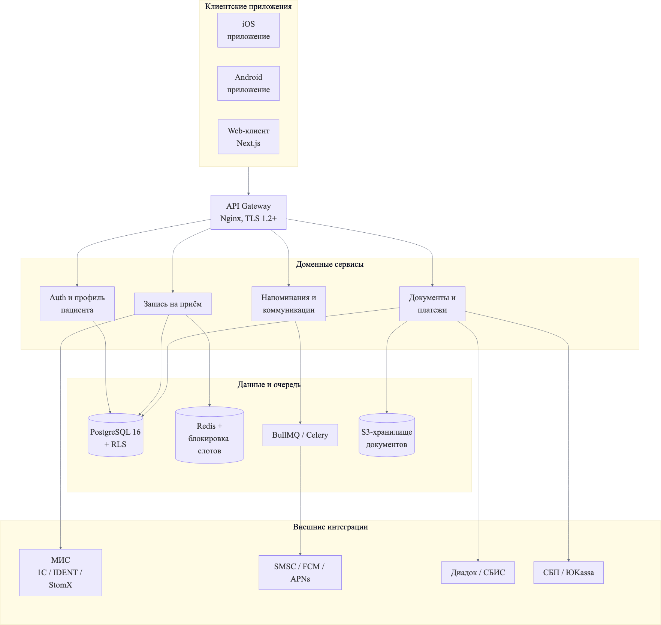
Рисунок 3.1 – Архитектура целевого продукта
Таблица 3.12 – Технологический стек по слоям
Слой | Технология | Обоснование выбора
Мобильный клиент | React Native 0.74 (TypeScript) | Единая кодовая база для iOS и Android сокращает трудоёмкость поддержки двух платформ при сохранении нативной производительности [7].
Веб-клиент | Next.js 14 (TypeScript) | Серверный рендеринг обеспечивает быструю отрисовку страниц записи и карточек врачей, а также упрощает SEO публичного каталога.
API Gateway | Nginx с TLS 1.2+ | Проверенный открытый шлюз с возможностью маршрутизации, rate limiting и кеширования ответов публичного каталога.
Доменные сервисы | NestJS 10 на Node.js 20 | Модульная архитектура, встроенное DI-контейнерное решение и типобезопасность по TypeScript облегчают декомпозицию доменов [8].
Очередь задач | BullMQ на Redis | Очередь с приоритетами и отложенным выполнением позволяет планировать напоминания за 24 часа и за 2 часа до визита.
Хранилище данных | PostgreSQL 16, Redis 7, S3-совместимое объектное хранилище | PostgreSQL закрывает транзакционные данные; Redis — быструю блокировку слотов и кэш каталога; S3 — бинарные артефакты (чеки, справки, фото врачей).
Наблюдаемость | OpenTelemetry, Prometheus, Grafana, Loki | Единый стек метрик, логов и трассировок упрощает поиск источника деградации и расследование инцидентов.
CI/CD и инфраструктура | Docker, GitLab CI, Terraform, Yandex Cloud | Воспроизводимая доставка сервисов и инфраструктура как код сокращают время развёртывания новой клиники сети.
Решение сохранять транзакционные данные в PostgreSQL и вводить политики Row Level Security продиктовано моделью угроз: разграничение между клиниками сети должно выполняться на уровне СУБД, а не только приложения, что снижает риск утечки при ошибке в коде сервиса. Redis применяется исключительно как служебное хранилище: для блокировок и кеширования справочных данных, и не содержит персональных данных пациента.
Выводы по подразделу. Архитектура разделена на четыре слоя с явно выделенным шлюзом и фоновой очередью. Технологический стек охватывает мобильные и веб-клиенты, сервисы, хранилища и наблюдаемость; каждое решение обосновано функциональными или нефункциональными требованиями подраздела 3.2.
3.5 Модель данных
Схема базы данных спроектирована с опорой на нормализацию до третьей нормальной формы и выделение шести базовых сущностей: пациент (users), клиника (clinics), врач (doctors), услуга (services), запись на приём (appointments) и заявка на справку для налогового вычета (tax_certificate_requests). В качестве первичного ключа во всех таблицах выбран UUID: это исключает предсказуемые идентификаторы в публичных ссылках, упрощает миграцию между филиалами и совместимо с требованиями разграничения доступа через политики Row Level Security PostgreSQL.
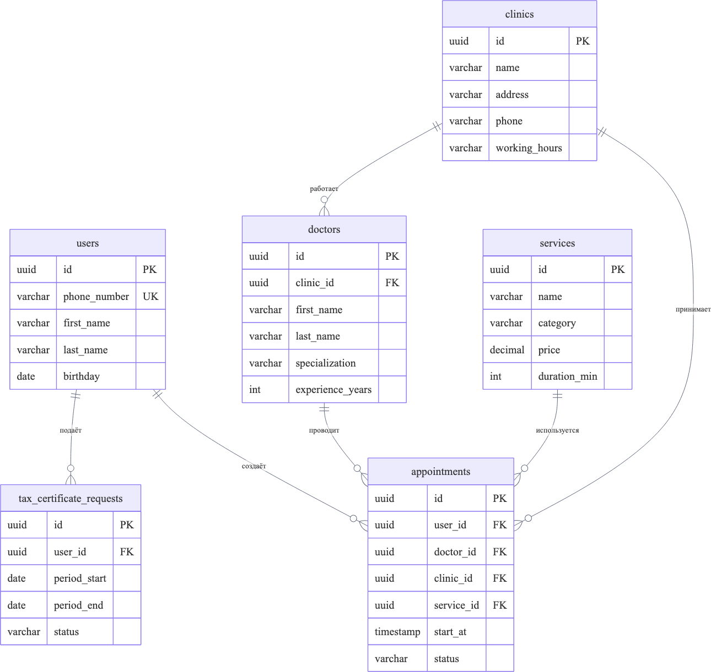
Рисунок 3.2 – ER-диаграмма базы данных
Таблица 3.13 – Описание таблицы users
Поле | Тип данных в БД | Описание | Ограничения
id | uuid | Идентификатор пациента | Первичный ключ, генерируется автоматически
first_name | varchar(50) | Имя пациента | Только кириллица; от 2 до 50 символов
middle_name | varchar(50) | Отчество пациента | Только кириллица; может быть пустым
last_name | varchar(50) | Фамилия пациента | Только кириллица; от 2 до 50 символов
phone_number | varchar(12) | Номер телефона в формате +7XXXXXXXXXX | Уникальное поле; служит логином
email | varchar(50) | Электронная почта | Допустимо пустое значение; валидируется по RFC 5322
encrypted_password | char(32) | Хэш временного PIN-кода пользователя | Обновляется при каждом входе по SMS-OTP
birthday | date | Дата рождения | Не позднее текущей даты; используется для расчёта возраста
is_first_enter | boolean | Признак первого входа | По умолчанию TRUE; сбрасывается после онбординга
Таблица 3.14 – Описание таблицы clinics
Поле | Тип данных в БД | Описание | Ограничения
id | uuid | Идентификатор клиники | Первичный ключ
name | varchar(150) | Название клиники | Обязательное поле
address | varchar(250) | Адрес клиники | Обязательное поле
latitude | decimal(9,6) | Широта расположения клиники | Диапазон от −90 до 90
longitude | decimal(9,6) | Долгота расположения клиники | Диапазон от −180 до 180
phone | varchar(100) | Телефон регистратуры | Формат E.164
working_hours | varchar(250) | Расписание работы клиники | Текстовое поле формата «Пн-Пт 09:00–21:00»
Таблица 3.15 – Описание таблицы doctors
Поле | Тип данных в БД | Описание | Ограничения
id | uuid | Идентификатор врача | Первичный ключ
clinic_id | uuid | Ссылка на клинику | Внешний ключ к clinics.id
first_name | varchar(50) | Имя врача | Только кириллица
last_name | varchar(50) | Фамилия врача | Только кириллица
specialization | varchar(100) | Специализация врача | Значение из справочника специализаций
experience_years | integer | Стаж работы, лет | Не меньше 0 и не больше 70
rating | decimal(3,2) | Средний рейтинг по отзывам | Диапазон от 0.00 до 5.00
photo_url | varchar(250) | Ссылка на фото врача в S3 | Обязательное поле; проверяется HEAD-запросом
Таблица 3.16 – Описание таблицы services
Поле | Тип данных в БД | Описание | Ограничения
id | uuid | Идентификатор услуги | Первичный ключ
name | varchar(100) | Наименование услуги | Обязательное поле
category | varchar(50) | Категория услуги | Значение из справочника категорий
price | decimal(10,2) | Цена услуги, руб. | Больше 0; хранится без скидок
duration_min | integer | Длительность услуги, мин. | Кратно 15 минутам
description | varchar(500) | Описание услуги для пациента | До 500 символов
Таблица 3.17 – Описание таблицы appointments
Поле | Тип данных в БД | Описание | Ограничения
id | uuid | Идентификатор записи | Первичный ключ
user_id | uuid | Пациент | Внешний ключ к users.id
doctor_id | uuid | Врач | Внешний ключ к doctors.id
clinic_id | uuid | Клиника | Внешний ключ к clinics.id
service_id | uuid | Услуга | Внешний ключ к services.id
start_at | timestamptz | Дата и время начала приёма | Не в прошлом; шаг 15 минут
status | varchar(30) | Статус записи | scheduled / confirmed / cancelled / completed / no_show
reminder_sent_at | timestamptz | Время последнего напоминания | Заполняется воркером напоминаний
Таблица 3.18 – Описание таблицы tax_certificate_requests
Поле | Тип данных в БД | Описание | Ограничения
id | uuid | Идентификатор заявки | Первичный ключ
user_id | uuid | Пациент-заявитель | Внешний ключ к users.id
period_start | date | Начало налогового периода | 01 января выбранного года
period_end | date | Окончание налогового периода | 31 декабря выбранного года
recipient_type | varchar(20) | Получатель вычета | taxpayer / relative
inn | char(12) | ИНН получателя | 12 цифр; проверка контрольного разряда
email | varchar(50) | Электронная почта для справки | Валидируется по RFC 5322
status | varchar(30) | Статус заявки | new / in_progress / ready / rejected
created_at | timestamptz | Время создания заявки | Заполняется автоматически
Связи между сущностями организованы по схеме «один-ко-многим». Таблица appointments хранит внешние ключи на пациента, клинику, врача и услугу; при удалении справочных сущностей применяется политика ON DELETE RESTRICT, что защищает историю визитов от потери данных. Таблица tax_certificate_requests ссылается только на пациента: состав визитов определяется выборкой по периоду запроса. Индексы созданы на поля phone_number (users), start_at (appointments) и created_at (tax_certificate_requests) для ускорения характерных выборок.
Выводы по подразделу. Модель данных покрывает пациентский контур MVP и задаёт точки расширения для плана лечения и карты зубов формата FDI, которые относятся к последующим вехам. Схема согласована с функциональными требованиями записи, истории визитов и оформления справки для налогового вычета.
3.6 Кликабельный прототип интерфейса
Кликабельный прототип собран на стеке HTML, CSS и ванильного JavaScript и запускается локально в контейнере Nginx на адресе localhost:8080. Данные экранов — статические и не связаны с серверной частью: прототип предназначен для отработки маршрута записи и визуальной проверки гипотез до начала разработки боевого бэкенда. Это позволяет проверять пользовательский опыт без зависимостей от МИС и платёжного шлюза.
Маршрут записи в прототипе состоит из шести шагов: (1) главный экран с поисковой строкой и блоком «Ближайшая запись»; (2) каталог услуг с фильтрами по категориям; (3) карточка выбранной услуги с ценой и длительностью; (4) список подходящих врачей с рейтингом и ближайшим свободным слотом; (5) календарная сетка свободного расписания выбранного врача; (6) экран подтверждения записи со сводкой параметров. После подтверждения запись отображается в разделе «Ближайшая запись» на главном экране, где пациент может её отменить или перенести.
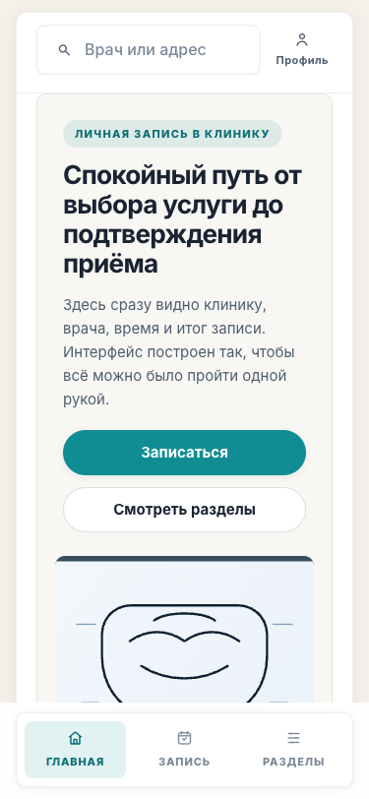
Рисунок 3.3 – Главный экран: поиск, ближайшая запись, быстрые действия
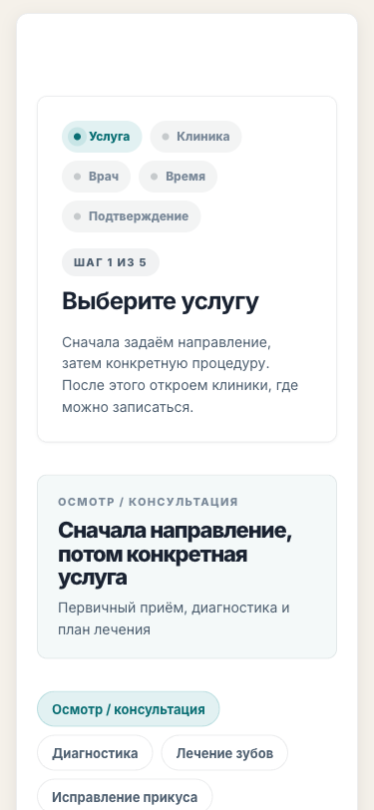
Рисунок 3.4 – Экран выбора услуги с категорией, ценой и длительностью
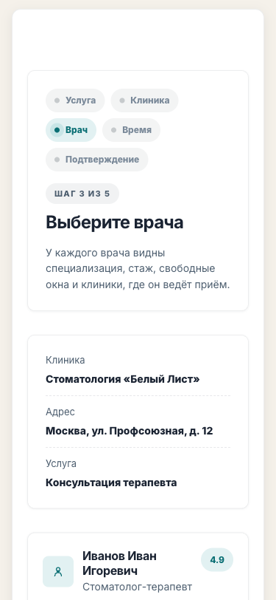
Рисунок 3.5 – Экран выбора врача со специализацией и ближайшим слотом
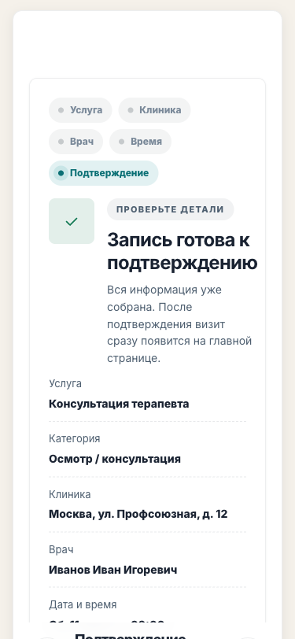
Рисунок 3.6 – Экран подтверждения записи со сводкой параметров
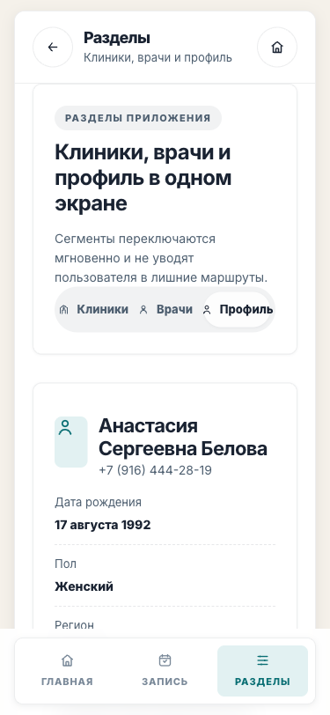
Рисунок 3.7 – Экран профиля пациента с гарантиями и историей визитов
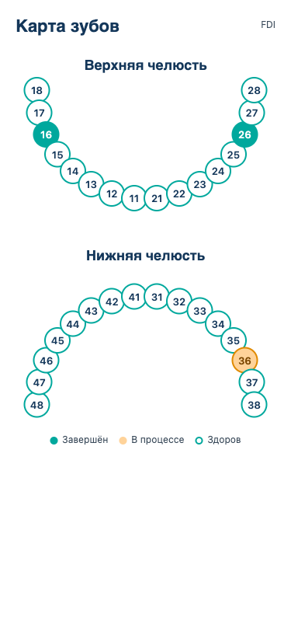
Рисунок 3.8 – Мокап интерфейса карты зубов FDI (вне MVP)
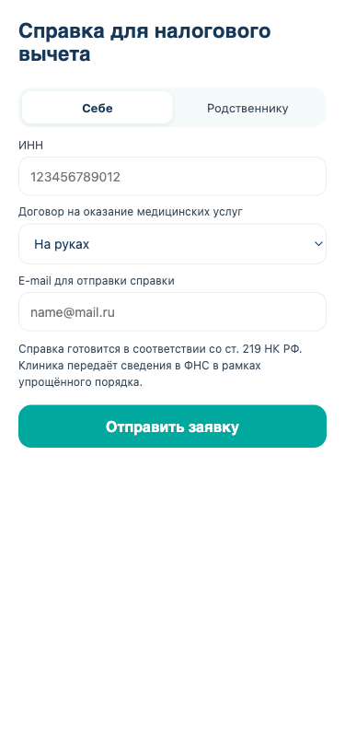
Рисунок 3.9 – Мокап формы заявки на справку для налогового вычета
Выводы по подразделу. Прототип покрывает пациентские экраны, включённые в MVP, а также мокапы двух интерфейсов (карта зубов формата FDI и форма налогового вычета), перенесённых в последующие вехи. Совокупный набор экранов используется для валидации сценариев на пользовательских интервью до начала полноценной разработки.
3.7 Внешние интеграции, информационная безопасность и законодательная рамка
Продукт интегрируется с внешними сервисами по четырём направлениям: платежи, уведомления, электронный документооборот и данные медицинской информационной системы клиники. Каждое направление реализовано через отдельный доменный сервис, вызывающий внешние API по контракту, зафиксированному в OpenAPI-описании. Такой подход снижает сцепленность с конкретными поставщиками и упрощает замену провайдера при изменении коммерческих условий.
Таблица 3.19 – Внешние сервисы и API
Сервис | Назначение | Тип интеграции
Система быстрых платежей (СБП) | Оплата визита по QR | REST API, webhooks
ЮKassa | Приём карточных платежей | REST API, webhooks
CloudPayments | Резервный эквайринг | REST API, webhooks
SMSC | Доставка SMS-сообщений | HTTP API, отложенные статусы
Firebase Cloud Messaging | Push-уведомления Android | SDK, серверные вызовы
Apple Push Notification Service | Push-уведомления iOS | HTTP/2 с сертификатной аутентификацией
ЭДО Диадок | Электронный документооборот | SOAP API, сертификат УКЭП
ЭДО СБИС | Электронный документооборот | REST API, сертификат УКЭП
ЕСИА (Госуслуги) | Верификация пациента | OAuth 2.0 [9], OpenID Connect
МИС 1С-Стоматология | Расписание врачей, визиты | REST API поставщика
МИС IDENT | Расписание врачей, визиты | REST API поставщика
МИС StomX | Расписание врачей, визиты | REST API поставщика
Шина N3.Health | Передача сведений о факте оказания медицинской помощи | ЕГИСЗ-совместимый шлюз
Правовая рамка продукта определяется тремя основными актами: 152-ФЗ «О персональных данных» [10], 323-ФЗ «Об основах охраны здоровья граждан» [11] и статьёй 219 Налогового кодекса [12]. Отдельные требования к материалам о медицинских услугах устанавливает статья 24 Федерального закона «О рекламе» [13]. Ниже в таблице 3.20 представлены нормативные требования и способы их закрытия в продукте.
Таблица 3.20 – Законодательные и нормативные требования
Нормативный акт | Требование | Как закрывается в продукте
152-ФЗ «О персональных данных» | Обработка и хранение персональных данных на серверах на территории России, согласие пациента, меры защиты уровня УЗ-3. | Инфраструктура размещена в Yandex Cloud (регион Москва). Получение и отзыв согласий — через экран в приложении и журнал событий. Меры защиты УЗ-3 реализованы в подразделе об информационной безопасности.
323-ФЗ «Об основах охраны здоровья граждан» | Сохранение врачебной тайны, ограничение доступа к данным о здоровье. | Данные о диагнозах и назначениях шифруются на уровне приложения (pgcrypto). Доступ врачей ограничен политиками Row Level Security PostgreSQL по принципу наименьших привилегий.
Статья 219 НК РФ | Выдача справки об оплате медицинских услуг для социального налогового вычета. | Форма заявки в приложении собирает период, получателя и ИНН. Справка формируется и направляется пациенту по ЭДО в течение 5 рабочих дней.
Статья 24 ФЗ «О рекламе» | Требования к рекламе медицинских услуг, запрет гарантий выздоровления и сравнений с конкурентами. | Маркетинговые блоки приложения проходят ручной юридический pre-review. Шаблоны напоминаний и уведомлений не содержат рекламных формулировок.
ГОСТ Р 7.0.100-2018 | Правила оформления библиографических записей для документации продукта. | Список литературы и внутренняя техническая документация оформляются по ГОСТ [14].
Информационная безопасность обеспечивается набором мер, соответствующих уровню защищённости УЗ-3 по постановлению Правительства Российской Федерации № 1119 [15] и составу технических мер по приказу ФСТЭК № 21 [16]. Поля, содержащие персональные и медицинские данные, шифруются алгоритмом AES-256 через расширение pgcrypto; ключи хранятся в Hashicorp Vault с ротацией раз в 180 дней. Транспортный уровень защищён TLS 1.2+ с форсированной перенастройкой на TLS 1.3 при поддержке клиентом. Журналы аудита фиксируют вход, выдачу ролей, доступ к данным пациента и действия супер-администратора сети. Перечень проверок для ручного код-ревью и динамического тестирования дополняется рисками OWASP Top 10 [17]; общая модель процессов ИБ выстраивается по требованиям ISO/IEC 27001:2022 [18]. Ежегодно проводится внешний тест на проникновение, результаты оформляются отдельным отчётом с планом устранения выявленных слабостей.
Продукт не относится к медицинским изделиям по 323-ФЗ и не подлежит регистрации в Росздравнадзоре. Такой вывод сделан из перечня функциональных требований: приложение не выполняет постановку диагноза, не формирует назначения лечения, не интерпретирует медицинские изображения и не автоматизирует принятие решений, влияющих на медицинскую помощь. Все медицинские действия совершает врач клиники в собственной информационной системе, а приложение служит лишь средством связи пациента с клиникой и оформления документов.
Выводы по подразделу. Перечислены 13 внешних интеграций по четырём направлениям и пять основных нормативных требований, закрываемых в продукте. Меры информационной безопасности соответствуют уровню защищённости УЗ-3; статус «не медицинское изделие» обоснован отсутствием функций диагностики и назначения лечения.
3.8 Экономическая эффективность и прогнозный ROI
Расчёт экономической эффективности выполнен в форме прогноза для базового сценария внедрения продукта в одной клинике сети. Входные параметры разделены на две группы: отраслевые метрики, подтверждённые открытыми публикациями [19] [20] [21] (см. таблицу 3.21), и модельные допущения о профиле клиники, которые помечены отдельно и требуют валидации в пилоте продолжительностью 2–3 месяца. Цель раздела — показать, что при базовых значениях параметров проект окупается за срок, сопоставимый с длительностью разработки, а итог расчёта чувствителен к величинам удержания и среднего LTV.
Таблица 3.21 – Исходные данные расчёта
Метрика | Значение (базовый сценарий) | Источник / статус
No-show, % | 18,0 % | industry_report, verified
Средний чек первичного приёма, руб. | 5 000 руб. | industry_report, verified
Доля повторных визитов, % | 57,0 % | industry_report, verified
Снижение no-show от SMS-напоминаний, % | 29,0 % | meta_analysis, verified
Средний LTV пациента, руб. | 120 000 руб. | hypothesis, hypothesis
Инфраструктурные затраты, руб./мес | 21 000 руб. | vendor_pricing, verified [22] [23]
Активные пациенты одной клиники в год, чел. | 6 000 | Модельная оценка, требует валидации в пилоте
Визитов на активного пациента в год | 2,5 | Модельная оценка по отраслевым бенчмаркам
Плановый рост удержания за счёт приложения, п.п. | +3,0 п.п. | Модельная оценка, требует валидации в пилоте
Таблица 3.22 – Структура капитальных затрат (CAPEX) на 9 месяцев разработки
Статья | Значение, млн руб. | Источник / статус
M1 (месяцы 1–3): детальный ТЗ, архитектура, дизайн, инфраструктура | 7,0 | Модельная оценка по ставкам рынка (команда 5–6 чел.)
M2 (месяцы 4–6): разработка пациентского контура и админ-кабинета сотрудника | 11,0 | Модельная оценка по ставкам рынка
M3 (месяцы 7–9): интеграции, стабилизация, пилот одной клиники сети | 5,5 | Модельная оценка по ставкам рынка
Непрямые расходы: HR, менеджмент, юридическое сопровождение | 1,5 | Модельная оценка (до 6 % от прямых затрат)
Резерв 10 % | 1,0 | Модельная оценка
Итого CAPEX | 26,0 | Сумма строк выше
Таблица 3.23 – Структура операционных затрат (OPEX) после запуска, руб./месяц
Статья | Значение, руб./мес | Источник / статус
Инфраструктура (Yandex Cloud, Selectel) | 21 000 руб. | vendor_pricing, verified
SMS-шлюз (SMSC) | 45 000 руб. | Модельная оценка по тарифам SMSC
ЭДО (Диадок/СБИС) | 12 000 руб. | Модельная оценка по публичным тарифам
Команда поддержки (Middle + 0,5 Senior) | 600 000 руб. | Модельная оценка по рыночным ставкам
Compliance (пентесты, ротация ключей) | 20 000 руб. | Модельная оценка
Резерв 10 % | 69 800 руб. | Модельная оценка
Итого OPEX | 767 800 руб. | Сумма строк выше
Для количественной оценки экономического эффекта приняты следующие формулы. Экономия на сокращении неявок Economy_no_show равна числу визитов за год, умноженному на базовый уровень неявок, относительное снижение от напоминаний и средний чек первичного приёма. Прирост выручки от удержания ΔRevenue_retention равен числу активных пациентов, умноженному на прирост доли удержания и средний LTV. Срок окупаемости Payback рассчитывается как отношение капитальных затрат к сумме годовых экономий и прироста выручки за вычетом годовых операционных затрат. ROI за 24 месяца учитывает возвращённую и прирастающую выручку относительно капитальных и операционных затрат:
${Economy}_{noshow}=N_{visits}×r_{noshow}×k_{reminder}×AvgTicket$ (3.1)
${ΔRevenue}_{retention}=N_{active}×ΔRetention×AvgLTV$ (3.2)
$Payback=\frac{CAPEX}{({Economy}_{noshow}+{ΔRevenue}_{retention}−12×{OPEX}_{monthly})}$ (3.3)
${ROI}_{24mo}=\frac{(2×({Economy}_{noshow}+{ΔRevenue}_{retention})−CAPEX−24×{OPEX}_{monthly})}{CAPEX}$ (3.4)
где Economy_noshow — годовая экономия от сокращения неявок; N_visits — число визитов за год; r_noshow — базовый уровень неявок; k_reminder — относительное снижение неявок за счёт напоминаний; AvgTicket — средний чек первичного приёма; ΔRevenue_retention — прирост выручки за счёт удержания; N_active — число активных пациентов; ΔRetention — прирост удержания; AvgLTV — средний жизненный доход от пациента; CAPEX — капитальные затраты; OPEX_monthly — ежемесячные операционные затраты.
Таблица 3.24 – Чувствительность периода окупаемости к ключевым допущениям
Параметр | Пессимистичный | Базовый | Оптимистичный | Комментарий
No-show до внедрения, % | 12,0 % | 18,0 % | 25,0 % | Диапазон по отраслевым данным
Прирост удержания ΔRetention, п.п. | +1,5 | +3,0 | +5,0 | Модельная оценка, валидация в пилоте
Средний LTV пациента, руб. | 80 000 руб. | 120 000 руб. | 180 000 руб. | Гипотеза, требует валидации
Срок окупаемости | не достигается | 19,1 мес. | 5,7 мес. | Расчёт по формуле Payback выше
В базовом сценарии годовая экономия на неявках составляет 3,92 млн руб., а прогнозируемый прирост выручки от удержания — 21,60 млн руб. При годовых операционных затратах 9,21 млн руб. чистый годовой эффект равен 16,30 млн руб. Прогнозный срок окупаемости в базовом сценарии — 19,1 мес., а ROI за 24 месяца равен 25 %. Все цифры носят прогнозный характер: окончательные значения уточняются по результатам пилота одной клиники сети и пересматриваются при подтверждении фактических LTV, доли no-show и прироста удержания.
Выводы по подразделу. Прогноз экономической эффективности построен на проверяемых отраслевых метриках и явно помеченных модельных допущениях. Базовый сценарий показывает окупаемость за 19 месяцев; чувствительность расчёта концентрируется на LTV и приросте удержания, валидируемых в пилоте.
Выводы по главе 3
1. Сформирован концепт мобильного приложения для сети стоматологических клиник с тремя опорными направлениями ценности — запись без звонка, единый профиль пациента и оформление социального налогового вычета — и заданными границами MVP.
2. Сформулированы 12 функциональных и 7 нефункциональных требований, образующих техническую рамку для разработки первой версии продукта и набор приёмочных условий.
3. Проработаны три роли пользователей, четыре пользовательские истории и три варианта использования, покрывающие основные пути взаимодействия пациента с продуктом.
4. Предложена архитектура с разделением клиентского, шлюзового, сервисного и хранительного слоёв и фоновой очередью; технологический стек обоснован по каждому слою.
5. Спроектирована модель данных из шести базовых сущностей и смежных связей, образующая фундамент для последующего расширения схемы (план лечения, карта зубов формата FDI).
6. Продемонстрирован кликабельный прототип ключевых экранов и мокапы недостающих интерфейсов, фиксирующие пользовательский опыт до начала полноценной разработки.
7. Описаны 13 внешних интеграций, перечислены 5 основных законодательных требований и меры информационной безопасности уровня защищённости УЗ-3; обоснован статус «не медицинское изделие» по 323-ФЗ.
8. Построен прогнозный расчёт экономической эффективности для базового сценария внедрения в одной клинике сети с явно помеченным набором модельных допущений, требующих валидации в пилоте продолжительностью 2–3 месяца.

СПИСОК ИСПОЛЬЗОВАННЫХ ИСТОЧНИКОВ
1. Анализ рынка стоматологических услуг в России в 2021–2025 гг., прогноз на 2026–2030 гг. : отраслевой отчёт / BusinesStat. – Москва, 2025. – 90 с. – URL: https://businesstat.ru/catalog/id1971/ (дата обращения: 20.04.2026).
2. ГОСТ 34.602-89. Информационная технология. Комплекс стандартов на автоматизированные системы. Техническое задание на создание автоматизированной системы. – Москва : Издательство стандартов, 1990. – 12 с.
3. ISO/IEC 25010:2011. Systems and software engineering — Systems and software Quality Requirements and Evaluation (SQuaRE) — System and software quality models. – Geneva : ISO, 2011. – 34 p.
4. ГОСТ Р 52872-2019. Интернет-ресурсы и другая информация, представленная в электронно-цифровой форме. Приложения для стационарных и мобильных устройств, иные пользовательские интерфейсы. Требования доступности для людей с инвалидностью и других лиц с ограничениями жизнедеятельности. – Москва : Стандартинформ, 2019. – 28 с.
5. PostgreSQL 16 Documentation. Chapter 5. Data Definition. Row Security Policies. – URL: https://www.postgresql.org/docs/16/ddl-rowsecurity.html (дата обращения: 20.04.2026).
6. Redis Documentation. Redlock — distributed lock manager. – URL: https://redis.io/docs/latest/develop/use/patterns/distributed-locks/ (дата обращения: 20.04.2026).
7. React Native Documentation. The React Native Architecture. – Meta Platforms, Inc., 2025. – URL: https://reactnative.dev/architecture/overview (дата обращения: 20.04.2026).
8. NestJS Documentation. Fundamentals: Modules and Dependency Injection. – URL: https://docs.nestjs.com/fundamentals/custom-providers (дата обращения: 20.04.2026).
9. The OAuth 2.0 Authorization Framework : RFC 6749 / ed. D. Hardt. – Internet Engineering Task Force, 2012. – 76 p. – URL: https://www.rfc-editor.org/rfc/rfc6749 (дата обращения: 20.04.2026).
10. О персональных данных : Федер. закон от 27.07.2006 № 152-ФЗ : принят Гос. Думой 8 июля 2006 г. : ред. от 24.06.2025 // Собрание законодательства Российской Федерации. – 2006. – № 31, ст. 3451.
11. Об основах охраны здоровья граждан в Российской Федерации : Федер. закон от 21.11.2011 № 323-ФЗ : принят Гос. Думой 1 ноября 2011 г. : ред. от 29.12.2025 // Собрание законодательства Российской Федерации. – 2011. – № 48, ст. 6724.
12. Налоговый кодекс Российской Федерации (часть вторая) от 05.08.2000 № 117-ФЗ. Статья 219. Социальные налоговые вычеты : ред. от 01.01.2026. – URL: http://www.consultant.ru/document/cons_doc_LAW_28165/ (дата обращения: 20.04.2026).
13. О рекламе : Федер. закон от 13.03.2006 № 38-ФЗ : принят Гос. Думой 22 февраля 2006 г. : ред. от 27.10.2025. Статья 24. Реклама лекарственных средств, медицинских услуг, медицинских изделий // Собрание законодательства Российской Федерации. – 2006. – № 12, ст. 1232.
14. ГОСТ Р 7.0.100-2018. Система стандартов по информации, библиотечному и издательскому делу. Библиографическая запись. Библиографическое описание. Общие требования и правила составления. – Москва : Стандартинформ, 2018. – 68 с.
15. Об утверждении требований к защите персональных данных при их обработке в информационных системах персональных данных : постановление Правительства Российской Федерации от 01.11.2012 № 1119 : ред. от 29.12.2024 // Собрание законодательства Российской Федерации. – 2012. – № 45, ст. 6257.
16. Об утверждении Состава и содержания организационных и технических мер по обеспечению безопасности персональных данных при их обработке в информационных системах персональных данных : приказ ФСТЭК России от 18.02.2013 № 21 : ред. от 14.05.2023. – URL: https://fstec.ru/dokumenty/vse-dokumenty/prikazy/prikaz-fstek-rossii-ot-18-fevralya-2013-g-n-21 (дата обращения: 20.04.2026).
17. OWASP Top 10: The Ten Most Critical Web Application Security Risks. 2021 Edition. – URL: https://owasp.org/Top10/ (дата обращения: 20.04.2026).
18. ISO/IEC 27001:2022. Information security, cybersecurity and privacy protection — Information security management systems — Requirements. – Geneva : ISO, 2022. – 19 p.
19. Услуги стоматологов в России резко подорожали : обзор платёжной аналитики / Финансы Mail. – 2025. – 23 апреля. – URL: https://finance.mail.ru/2025-04-23/uslugi-stomatologov-v-rossii-rezko-podorozhali-65839897/ (дата обращения: 20.04.2026).
20. The Effectiveness of SMS Reminders on Appointment Attendance : a Meta-Analysis / N. Boksmati, K. Butler-Henderson, K. Anderson, T. Sahama // Journal of Medical Systems. – 2016. – Vol. 40. – Art. 90. – URL: https://pubmed.ncbi.nlm.nih.gov/26852337/ (дата обращения: 20.04.2026).
21. SMS reminders to improve outpatient attendance for public dental services: A retrospective study / N. Stormon, C. Sexton, C. Chen et al. // Health & Social Care in the Community. – 2022. – Vol. 30, no. 5. – e2255–e2263. – URL: https://pubmed.ncbi.nlm.nih.gov/34850473/ (дата обращения: 20.04.2026).
22. Yandex Cloud. Managed Service for PostgreSQL. Прайс-лист. – URL: https://yandex.cloud/ru/docs/managed-postgresql/pricing (дата обращения: 20.04.2026).
23. Selectel. Облачные серверы и Managed Databases. Прайс-лист. – URL: https://selectel.ru/services/cloud/ (дата обращения: 20.04.2026).

